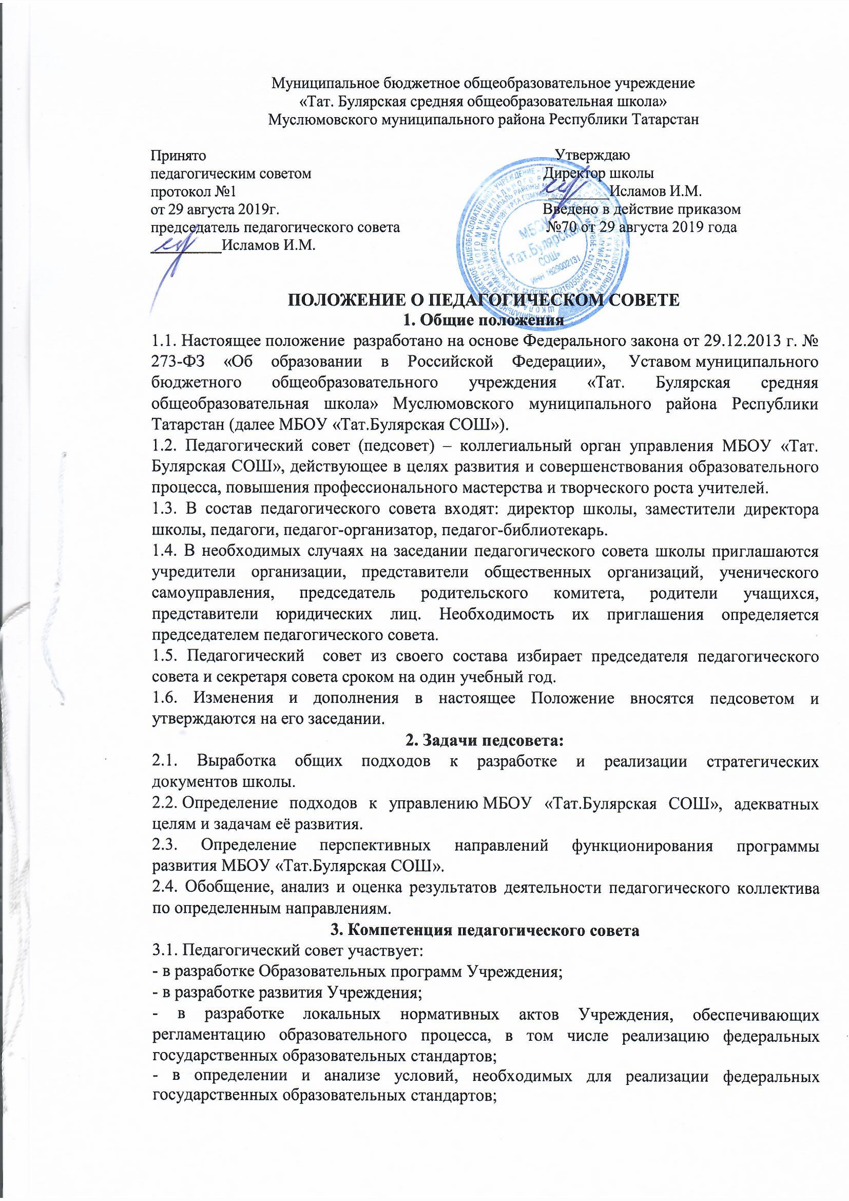
- в разработке различных программ и планов развития Учреждения, в том числе долгосрочных, среднесрочных и краткосрочных.

3.2. Педагогический совет рассматривает/заслушивает:

- отчет директора Учреждения с анализом работы за учебный год;
- отчеты руководителей методических объединений;

- отчеты педагогических работников;

- доклады представителей организаций и учреждений, взаимодействующих с Учреждением по вопросам образования;

- отчет Учреждения о самообследовании;

- итоговые документы контрольно-надзорных органов о результатах контрольно-надзорных мероприятий.

3.3. Педагогический совет принимает:
- Образовательные программы Учреждения;

- план учебно-воспитательной работы Учреждения на учебный год;

- локальные нормативные акты Учреждения, регламентирующие организацию образовательного процесса.

3.4. Педагогический совет принимает решения:

- о проведении промежуточной аттестации учащихся;
- о допуске учащихся 9 и 11 классов к государственной итоговой аттестации;

- о переводе учащихся в следующий класс,
- об условном переводе учащихся в следующий класс;

- об оставлении учащихся 4 классов, имеющих академическую задолженность по итогам учебного года, на повторный год обучения;

- об оставлении учащихся 9 классов, имеющих академическую задолженность по итогам учебного года, на повторный год обучения (по усмотрению родителей (законных представителей) учащихся);

- об оставлении на повторный год обучения, о переводе на обучение по индивидуальному учебному плану - в отношении учащихся, условно переведенных в следующий класс, и не ликвидировавших в установленные сроки академическую задолженность (по усмотрению родителей (законных представителей) учащихся);

- о зачете результатов освоения учащимися Учреждения учебных предметов в других организациях, осуществляющих образовательную деятельность;

- о выдаче документов об образовании - аттестатов об основном общем и среднем общем образовании (образцы указанных документов об образовании и приложений к ним устанавливаются Минобрнауки России);

- о вручении лицам, завершившим обучение по образовательным программам среднего

общего образования, имеющим итоговые отметки "отлично" по всем учебным предметам учебного плана, изучаемых на уровне среднего общего образования, успешно прошедшим государственную итоговую аттестацию (без учета результатов, полученных при прохождении повторной государственной итоговой аттестации) и набравшим:

не менее 70 баллов на ЕГЭ соответственно по русскому языку и математике профильного уровня или 5 баллов на ЕГЭ по математике базового уровня; в случае прохождения выпускником 11 (12) класса государственной итоговой аттестации в форме ГВЭ - 5 баллов по обязательным учебным предметам; в случае выбора выпускником различных форм прохождения государственной итоговой аттестации (ЕГЭ и ГВЭ) - 5 баллов по сдаваемому обязательному учебному предмету в форме ГВЭ и ЕГЭ по математике базового уровня, а также не менее 70 баллов по сдаваемому обязательному учебному предмету в форме ЕГЭ медали «За особые успехи в учении»; о поощрении учащихся Учреждения за успехи в учебной, физкультурной, спортивной, общественной, научной, научно-технической, творческой, экспериментальной и инновационной деятельности;

- об отчислении учащегося, достигшего 15 лет, как меры дисциплинарного взыскания (в соответствии с Правилами внутреннего распорядка учащихся Учреждения);

- о поддержании творческих поисков и опытно экспериментальной работы педагогических работников;

- о создании рабочих групп педагогических работников по отдельным направлениям деятельности;

- о представлении педагогических работников Учреждения к награждению отраслевыми и ведомственными наградами;

- о применении к учащимся мер воспитательного воздействия, в соответствии с Правилами внутреннего распорядка учащихся Учреждения;

- о создании временных творческих объединений с приглашением специалистов различного профиля.

IV. Организация деятельности

4.1. Заседания Педагогического совета являются открытыми: на них могут присутствовать представители всех групп участников образовательных отношений: родители (законные представители) учащихся, представители учредителя Учреждения, а также заинтересованные представители органов местного самоуправления, общественных объединений.

4.2. Заседания педагогического совета проводятся не реже одного раза в четверть.

4.3. Внеочередные заседания педсовета проводятся по требованию не менее одной трети членов Педагогического совета.

4.4. Работой Педагогического совета руководит председатель педагогического совета.

4.5. Решения Педагогического совета принимаются открытым голосованием простым большинством голосов. Решения считаются правомочными, если на заседании педагогического совета присутствовало не менее двух третей состава, и считаются принятыми, если за решение проголосовало более половины присутствовавших на заседании. В случае равенства голосов решающим является голос председателя Педагогического совета.

4.6. Решения педсовета являются обязательными для всего педагогического коллектива.

4.7. Организацию работы по выполнению решений и рекомендаций педагогического совета осуществляет директор школы. На очередном заседании совета он докладывает о результатах этой работы.

4.8. Директор школы, в случае несогласия с решением педагогического совета, приостанавливает приведение решения в жизнь и рассматривает в трехдневный срок при участии профсоюзного комитета МБОУ «Тат. Булярская СОШ», выносит окончательное решение.

4.9. Время, место и повестка дня очередного заседания педсовета сообщаются не позднее, чем за один месяц до дня его проведения.

V. Документация и отчетность

5.1. Заседания и решения педсовета протоколируются. Протокол Педагогического совета составляется не позднее 5 дней после его завершения. Протоколы подписываются председателем и секретарем Педагогического совета. Нумерация протоколов ведется от начала учебного года.

5.2. Протоколы заседаний и решений ведутся в течение года в электронном виде и хранятся у секретаря педагогического совета. Протоколы педагогического совета в конце учебного года распечатываются в бумажном варианте, пронумеровываются постранично, прошнуровываются, скрепляются подписью директора и печатью учреждения в конце учебного года. Протоколы в печатном виде входят в номенклатуру директора, хранятся в делах Учреждения и передаются по акту (при смене руководителя, передаче в архив).

